Zadatci za ponavljanje cjeline

- Ispod svake slike zapišite što je na njoj.
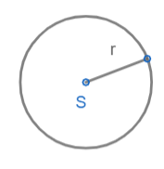
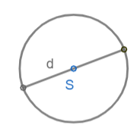
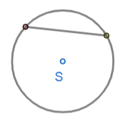
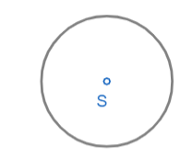
______________ _____________ _____________ ______________
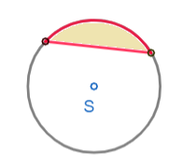
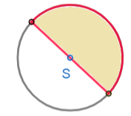
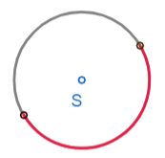
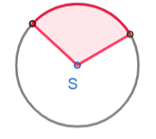

______________ _____________ ______________ _____________
______________ _____________ ______________
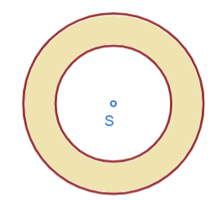

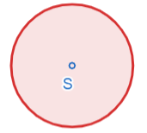

_____________ ________________________________
- Zapišite formule za računanje danih pojmova.


DULJINA KRUŽNOG LUKA
POVRŠINA KRUŽNOG ISJEČKA
POVRŠINA KRUGA
OPSEG KRUGA

- Nacrtajte kružnicu polumjera duljine 25 mm.

- Nacrtajte krug promjera 4 cm. Izračunajte mu opseg i površinu.

- Nacrtajte kružni luk kojemu je pripadni središnji kut veličine $α={60}^{°}$ , u kružnici polumjera 3 cm i izračunajte mu duljinu.

- Izračunajte površinu kruga čija je duljina polumjera r = 12 cm.

- Izračunajte površinu kružnog isječka u kružnici polumjera 5 cm ako je njemu pridruženi kut veličine $α=30^{°}$.

- Dopunite.

Dužina koja spaja središte kružnice i neku točku na kružnici naziva se ______________________.
Dio ravnine omeđen kružnicom naziva se ______________________.
Dio kružnice omeđen dvjema njezinim točkama naziva se ______________________.
Dio kruga omeđen tetivom i kružnim lukom naziva se ______________________.
Dio ravnine omeđen dvjema koncentričnim kružnicama naziva se ______________________.

- Obojite istinite tvrdnje.
Opseg kruga radijusa 4 cm iznosi o = 8π cm
Površinu kruga računamo po formuli P = r2π
Broj π je iracionalan broj čija je približna vrijednost 3.14.
Promjer je najdulja tetiva.
Dijametar kružnice je dvostruko manji od radijusa kružnice.

